- 首先安装软件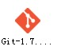
- 创建新的ssh keys
2.1运行命令 cd ~/.ssh 检查自己的电脑上是否存在ssh keys
如果显示No such file or directory 则需要去创建一个新的ssh keys
2.2创建新的ssh keys
运行命令：$ ssh-keygen -t rsa -C "your_email@youremail.com" 点击回车
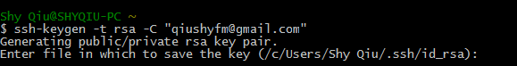
点击回车
输入你的passphrase(密码)，并重新输入确认
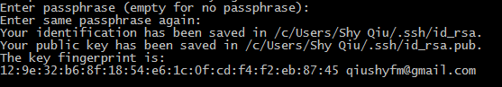
注：在Enter passphrase 的时候，输入的密码是看不到的，其实已经输入了，输完后点击回车就可以了
这样一个新的keys就创建完成了，上面代码显示，密匙位置放在了C:\Documents and Settings\Administrator\.ssh文件夹中。复制id_rsa.pub里的信息，第三步将有用。（.ssh文件夹可能是隐藏的，需要查看隐藏文件）
- 将你新生成的ssh keys 添加到github中
3.1在 GitHub 网站点击(“Account Settings” )> 点击 > 点击.
3.2 “Title”自己随便添加（如lsk）。”key”则将第二步在id_rsa.pub复制的key sshs粘贴进去便可。然后按”Add key”。
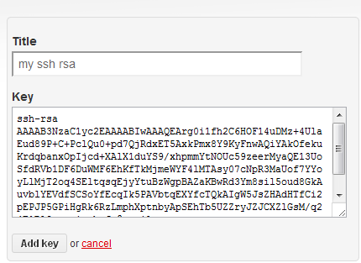
4．测试一下我们的设置是否正确
输入命令：$ ssh -T git@github.com
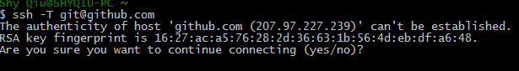
输入yes
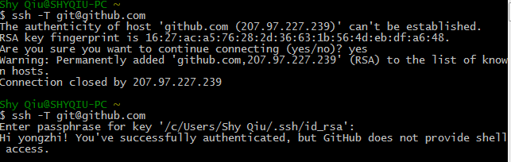
我本机显示连接关闭，然后我继续执行上诉命令，提示输入passphrase（密码），输入前面自己设置的passphrase。回车登录成功！
5.添加作业到文件中。
在本地创建一个文件夹，并命名为“Grade_10_Class_15_Homework”(我实验时命名为XinGuan_15Ban”了),打开该文件夹（此时理所当然为空文件夹），在该文件夹中点击右键，点击“Git Bash”,进入命令行界面，输入“git init”，此时文件夹增多了一个勾，如图“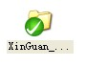”。在文件夹内创建子文件夹（文件名形式为“10207150475_李少奎”），刷新，则变成。
6.上交作业
输入git add .(“add”与“.”之间有一空格)，此时子文件夹多了一个“感叹号” 在该文件夹内添加你要上传的作业。如添加作业“实验一”，刷新，则变成 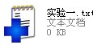；接着再输入git commit –m “添加你的对该作业的描述”并回车，此时子文件夹变为。
接着输入 ：
git remote add origin git@github.com:gdmcxxgc/XinGuan_15Ban.git 并回车
再输入：
git push –u origin master
到了这一步，会让你验证输入密码passpharse。
具体情况见下截图。
